C11- CONSTRUCTIONS GEOMETRIQUE :
Rosaces et Azuleros

POLE | ACTIVITES PROFESSIONNELLES | BLOCS DE COMPETENCES |  | UNITES CERTIFICATIVES  = EPREUVES
Pôle 1 :  PREPARATION ET MISSION FONCIERE | Activité 1.1 –Préparation et organisation des interventions | Bloc n°1 :  Préparation de son intervention et réalisation d’une mission foncière | C01-Gérer les informations liées à son intervention | Unité 2 :  PREPARATION  ET  MISSION FONCIERE  CCF, ponctuel, écrit /  Coef 4 / 4h
Pôle 1 :  PREPARATION ET MISSION FONCIERE | Activité 1.2 –Réalisation des prestations topographiques dans le cadre d’une mission foncière |  | C02-Choisir le matériel
Pôle 1 :  PREPARATION ET MISSION FONCIERE |  |  | C03-Intégrer les enjeux du développement durable
Pôle 1 :  PREPARATION ET MISSION FONCIERE |  |  | C04-Participer à l’analyse foncière
Pôle 1 :  PREPARATION ET MISSION FONCIERE |  |  | C05-Produire des documents fonciers
Pôle 2 :  TOPOGRAPHIE | Activité 2.1 –Réalisation d’un levé topographique | Bloc n°2 :  Réalisation d’une mission topographique | C06-Sécuriser son intervention | Unité 31 :  ACTIVITES TOPOGRAPHIQUE  ET  TRAITEMENT DE DONNEES  CCF, ponctuel, pratique et écrit / Coef 7 / 6h
Pôle 2 :  TOPOGRAPHIE | Activité 2.2 –Réalisation  géo référencement | Bloc n°2 :  Réalisation d’une mission topographique | C07-Réaliser un levé ou un récolement
Pôle 2 :  TOPOGRAPHIE | Activité 2.3 –Réalisation d’une implantation | Bloc n°2 :  Réalisation d’une mission topographique | C08-Réaliser une implantation
Pôle 2 :  TOPOGRAPHIE | Activité 2.4 –Réalisation d’un récolement | Bloc n°2 :  Réalisation d’une mission topographique | C09-Géoréférencer
Pôle 2 :  TOPOGRAPHIE | Activité 2.5 –Traitement des données | Bloc n°2 :  Réalisation d’une mission topographique | C10-Traiter les données
Pôle 2 :  TOPOGRAPHIE | Activité 2.5 –Traitement des données | Bloc n°2 :  Réalisation d’une mission topographique | C11-Produire des documents techniques
Pôle 3 :  DETECTION DES RESEAUX | Activité 3.1 –Détection et matérialisation des réseaux | Bloc n°3 :  Réalisation d’une détection des réseaux | C12-Détecter les réseaux | Unité 32 :  DETECTION DES RESEAUX  CCF, ponctuel, pratique et oral/ Coef 2 / 2h
Pôle 3 :  DETECTION DES RESEAUX | Activité 3.1 –Détection et matérialisation des réseaux | Bloc n°3 :  Réalisation d’une détection des réseaux | C13-Matérialiser les réseaux
Pôle 3 :  DETECTION DES RESEAUX | Activité 3.1 –Détection et matérialisation des réseaux | Bloc n°3 :  Réalisation d’une détection des réseaux | C14-Rendre compte oralement ou par écrit
QUESTIONS BAC :

Sommaire DES CHAPITRES = PLAN DU COURS :

RESSOURCES :


OBJECTIF / CONTRAT :
A L’issue de cette leçon, vous aurez à retenir ce qu’est :

A la fin de ce cours, il te faudra maitriser les points suivants : ...

OBJECTIF / CONTRAT :

Pour devenir un bon géomètre topographe,
A la fin de ce cours, il te faudra maitriser les points suivants !

Petit Padawan qui deviendra grand,
Sais-tu répondre à ces questions ?



C’est qui le plus fort !) ?

Notes personnelles :

……………………………………………………………………………………………………………

……………………………………………………………………………………………………………

……………………………………………………………………………………………………………

DESSINER DES ROSACES ET DES AZULEROS
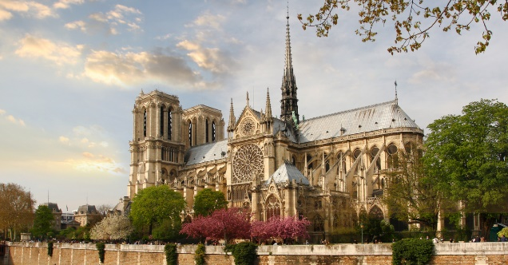
Rosaces Gothique

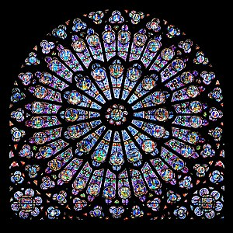
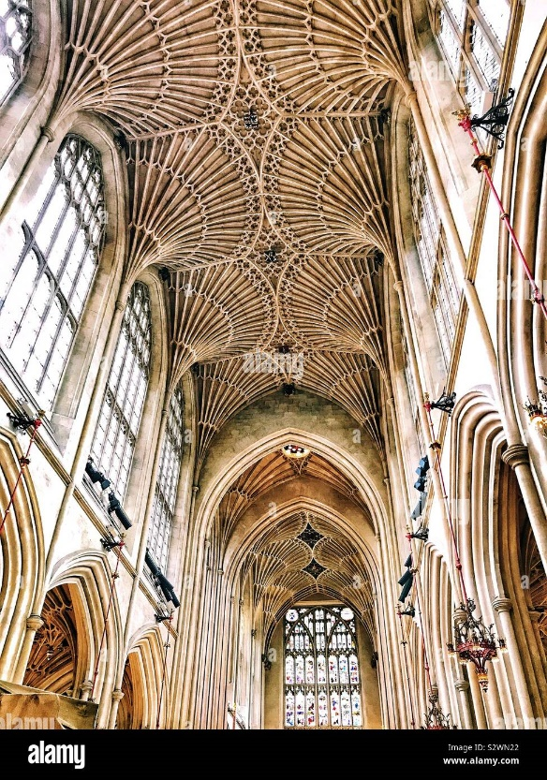
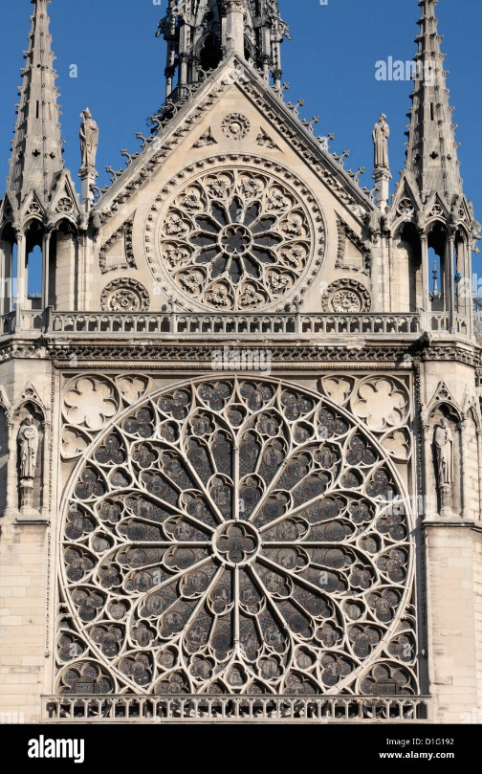



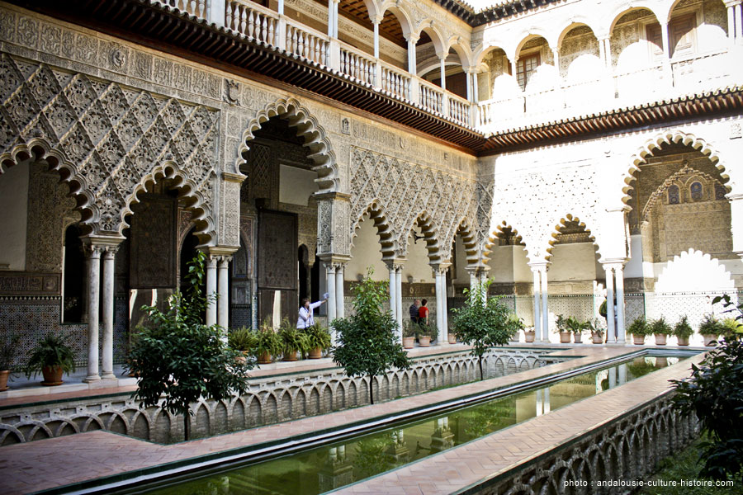
Azuleros Andalouse


L’ART CHRETIEN, L’ART GOTHIQUE, …

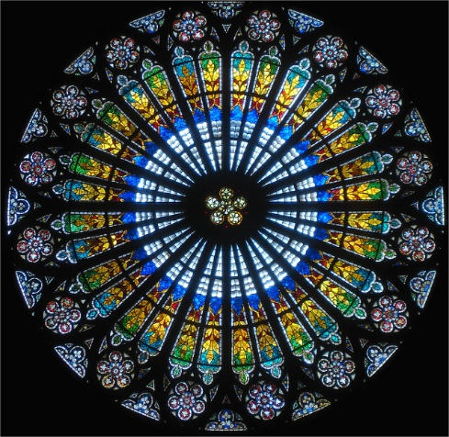
Les rosaces sont un expression Chrétienne, très utilisé dans les églises gothiques en Europe, au Moyen age.


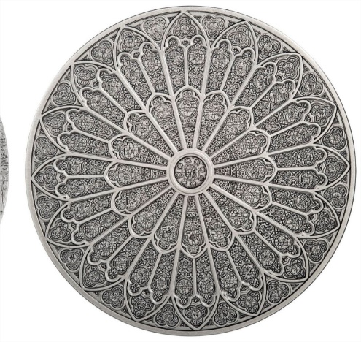

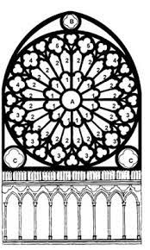
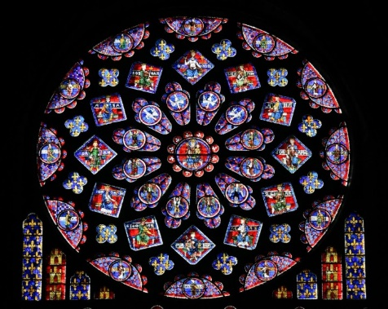

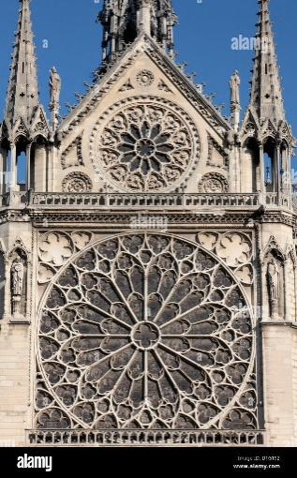
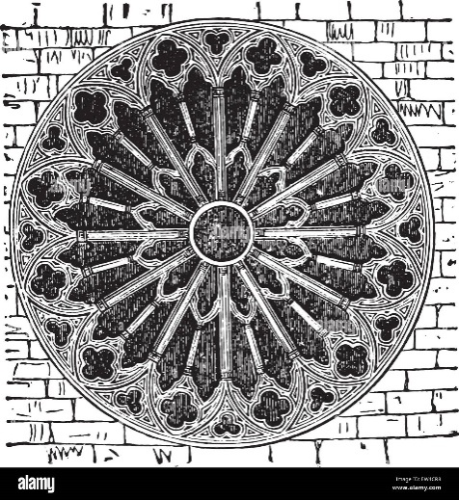



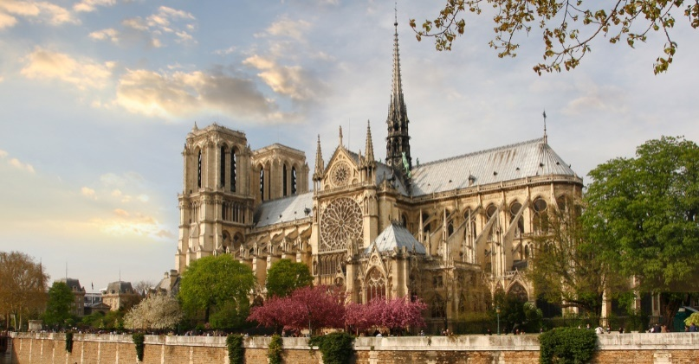

L’ART DE L’ISLAM, L’ART HISPANO MAURESQUE, L’ART MUDEJAR, …

Les Azuleros sont une expression Arabo Musulman, très utilisé dans les jardins hispano -mauresque en Andalousie, et en Orient et moyen Orient.













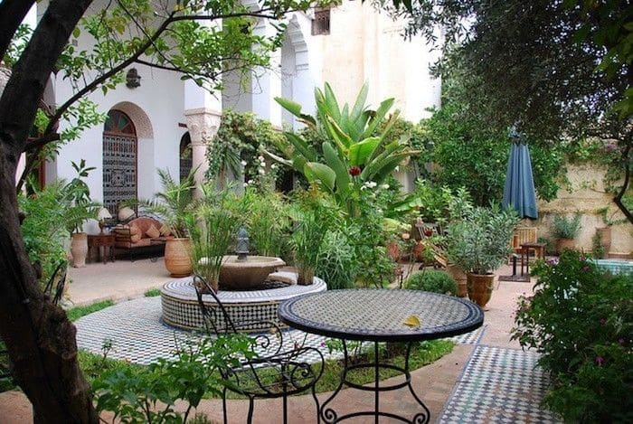
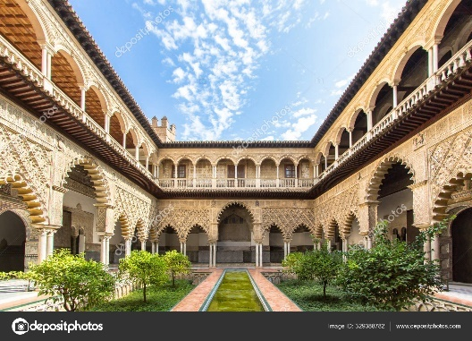
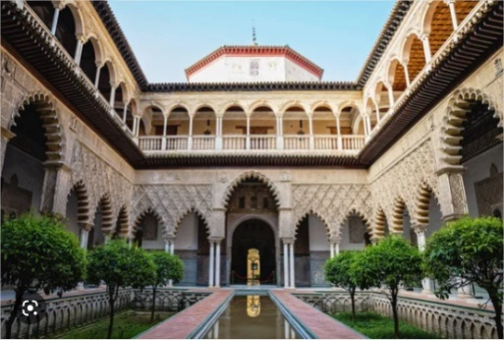

Inventer et dessiner une rosace ou un azuleros de votre choix

- Sur papier
- Sur Autocad

Pour ce faire, vous pouvez vous aider du site internet suivant :
https://bellesfigures.fr/
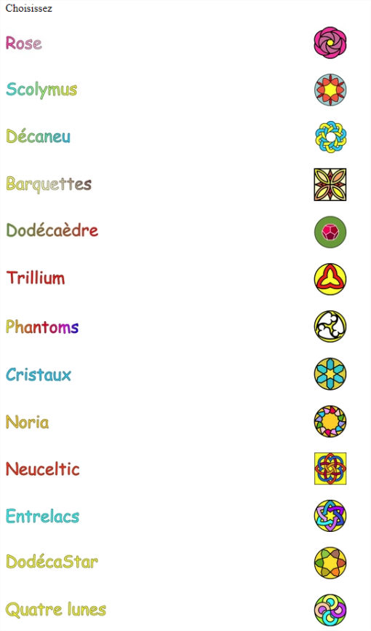
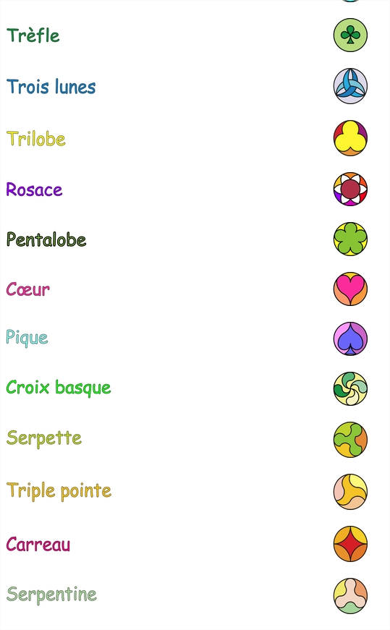

Evaluation notée :

Dessiner un cœur et une rosace (ou un azuleros) de votre choix
2h

CHRITERES D’EVALUATION POUR LE DESSIN DU COEUR | BAREME
1-Dessin enregistré sous un nom et dans un espace approprié | /2
2-Présence de calques, avec au minimum :  Existant / Points (X,Y) / Construction géométrique / Hachures / … | /2
3-Dessin fait | /6
4-Coordonnées (X,Y) du point central, connue (Ex : X = 100.000 m, Y = 100.000 m) | /2
5-Longuer du segment, connue (Ex : 10.000 m) | /2
6- Raccord du cœur parfait | /2
7- Médaillon du cœur parfait | /2
8- Couleurs | /2
POINTS : /20
NOTE : /10


Segment 2
Segment 1

Point Central

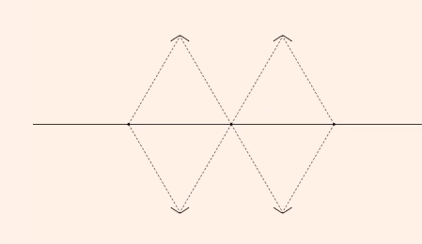
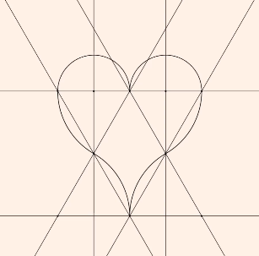


CHRITERES D’EVALUATION POUR LE DESSIN DE VOTRE CHOIX | BAREME
1-Dessin enregistré sous un nom et dans un espace approprié | /2
2-Présence de calques, avec au minimum :  Existant / Points (X,Y) / Construction géométrique / Hachures / … | /2
3-Dessin fait | /6
4-Coordonnées (X,Y) du point central, connue (Ex : X = 100.000 m, Y = 100.000 m) | /2
5-Longuer du segment, connue (Ex : 10.000 m) | /2
6- Raccord parfait | /4
7- Couleurs | /2
POINTS : /20
NOTE : /10

RELIQUAT

CONSTRUCTIONS GEOMETRIQUE :
Rosace et Azuleros

DOMAINE | SAVOIRS | Connaissances
Topographie | S6- Traitements graphiques

Limite des connaissances :

CAPACITES | COMPETENCES
C1  S’INFORMER  COMMUNIQUER | C1-1- Participer à un collectif de travail
C1  S’INFORMER  COMMUNIQUER | C1-2- Collecter et gérer des informations
C1  S’INFORMER  COMMUNIQUER | C1-3- Identifier les aspects juridiques du dossier
C1  S’INFORMER  COMMUNIQUER | C1-4- Elaborer un document (écrit et/ou graphique) | x
C1  S’INFORMER  COMMUNIQUER | C1-5- Utiliser les outils de communication
C1  S’INFORMER  COMMUNIQUER | C1-6- Rendre compte
C2  ANALYSER  PREPARER | C2-1- Analyser un dossier
C2  ANALYSER  PREPARER | C2-2- Choisir les éléments techniques, numériques et /ou graphiques
C2  ANALYSER  PREPARER | C2-3- Elaborer une méthode | x
C3  PRODUIRE | C3-1- Adapter le protocole de réalisation
C3  PRODUIRE | C3-2- Effectuer des mesures, lever, implanter
C3  PRODUIRE | C3-3- Exploiter des mesures de terrain
C3  PRODUIRE | C3-4- Conduire un calcul | x
C3  PRODUIRE | C3-5- Réaliser des croquis de terrain
C3  PRODUIRE | C3-6- Réaliser des documents graphiques | xxx
C4  CONTROLER | C4-1- Suivre la gestion du matériel topographique
C4  CONTROLER | C4-2- Vérifier les instruments
C4  CONTROLER | C4-3- Assurer son autocontrôle | x
C4  CONTROLER | C4-4- Vérifier la conformité de sa prestation avec la demande | xx

Sommaire DES LECONS :

CONTRAT
A l’issue de cette leçon, vous devrez :

QUESTIONS BAC

RESSOURCES

